DÉBOGAGE AU PAS À PAS

INTRODUCTION
Ce document décrit comment configurer le « Débogage Au Pas À Pas », dans VS Code en PHP sous WampServer.

BIBLIOTHÈQUE XDEBUG
La façon la plus sûre pour déterminer la version de la bibliothèque « php_xdebug.dll », est la suivante.
Action | Affichage
Lancer le navigateur.  Ouvrir localhost.  Cliquer en bas à gauche, dans Outils, phpInfo() | 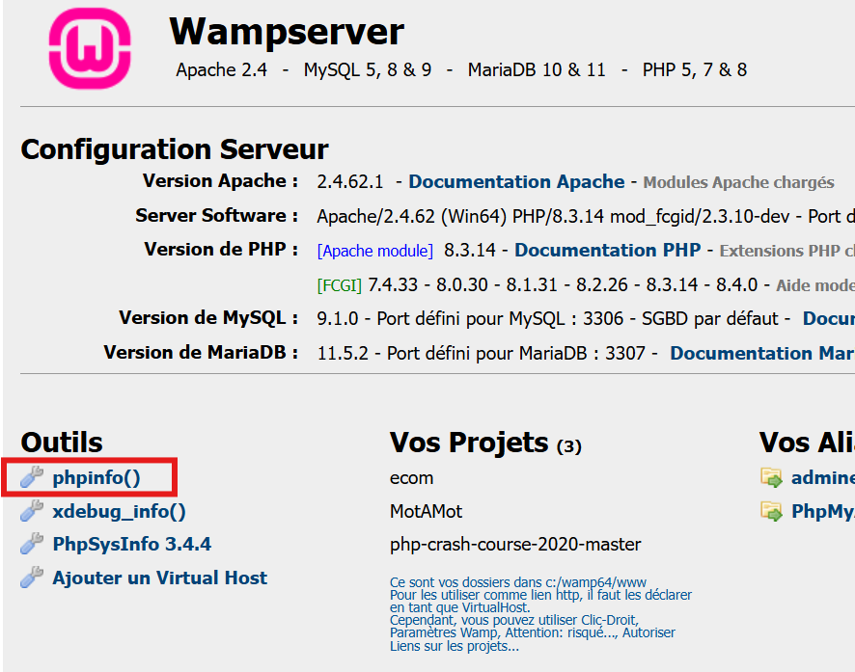
Cliquer dans la page qui s’affiche.  Tout sélectionner (ctrl-A).  Copier dans le presse-papier (ctrl-C). | 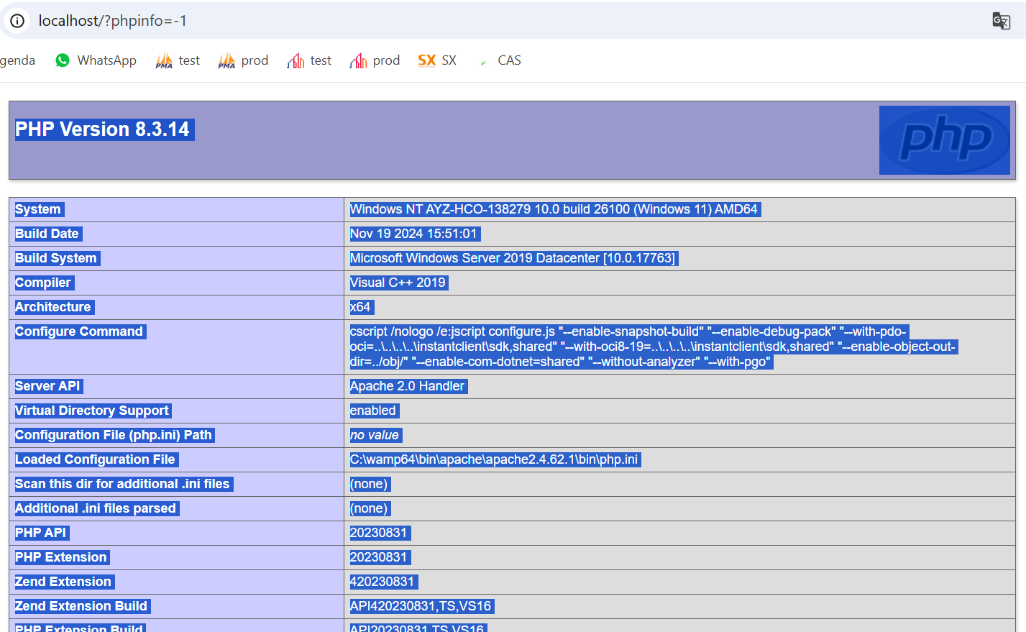
Se rendre à l’url suivante : xdebug.org/wizard  Constater la présence d’une zone de texte vide.  Y copier (ctrl-C) le contenu du presse-papier.  Cliquer Analyse my phpInfo() output | 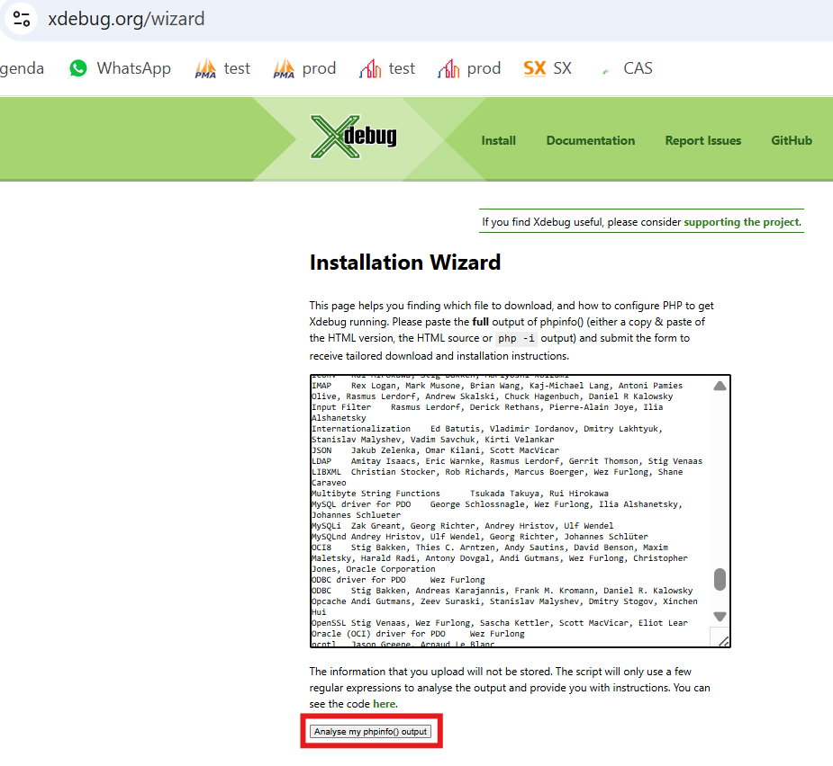
Constater l’affichage du résultat et notamment le lien vers la bibliothèque :  php_xdebug-x.y.z-v.w-ts-vs16-x86_64.dll  où x.y.z-v.w est par exemple 3.5.0-8.3.  Cliquer ce lien afin de télécharger la bibliothèque.  La renommer en php_xdebug.dll  La copier dans le dossier suivant :  C:\wamp64\bin\php\phpx.y.z\zend_ext  Où x.y.z est par exemple 8.3.14. | 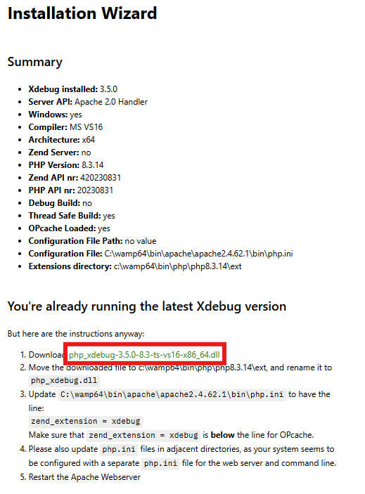
Dans VS Code, ouvrir les 2 fichiers suivants :  1) C:\wamp64\bin\php\php8.3.14\phpForApache.ini  2) C:\wamp64\bin\php\php8.3.14\php.ini  Se rendre à la fin (ctrl-Fin).  Remplacer l’extension zend :  ;zend_extension="c:/wamp64/bin/php/php8.3.14/zend_ext/php_xdebug-3.3.2-8.3-vs16-x86_64.dll"  zend_extension="c:/wamp64/bin/php/php8.3.14/zend_ext/php_xdebug.dll"  Remplacer le mode xdebug :  ;xdebug.mode allowed are : off develop coverage debug gcstats profile trace  ;xdebug.mode =develop  xdebug.mode=debug  Ajouter start_with_request :  xdebug.start_with_request=yes  Enregistrer les 2 fichiers.  Redémarrer le service Apache. | 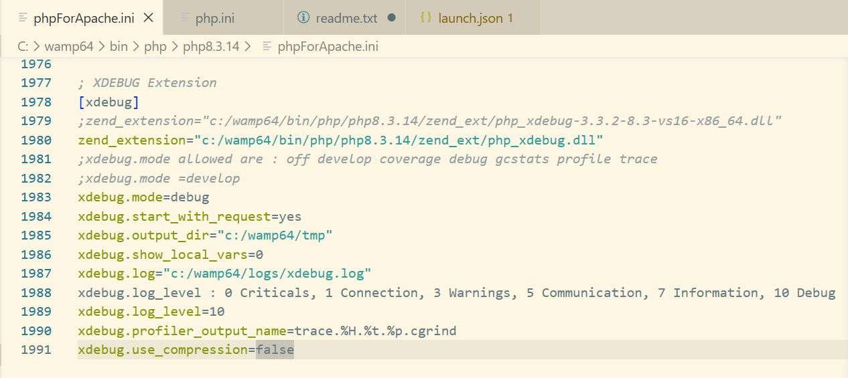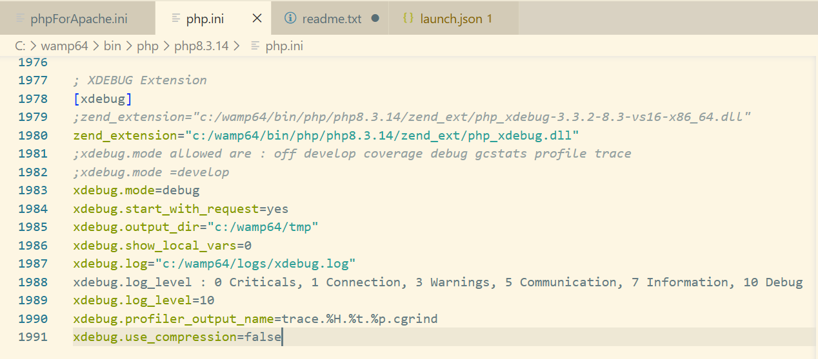
De retour dans VS Code, ajouter l’extension PHP Debug | 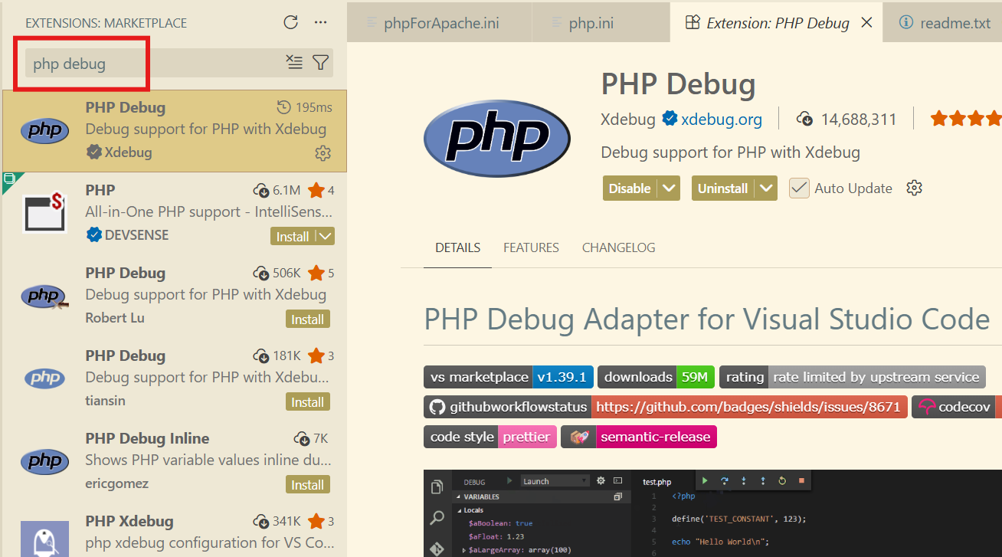
Cliquer le bouton de Débogage du menu de gauche.  Cliquer le lien create a launch.json file  Cliquer à l’intérieur du fichier launch.json.  Y coller le texte suivant :  {  "version": "0.2.0",  "configurations": [  {  "name": "Listen for Xdebug",  "type": "php",  "request": "launch",  "port": 9003  },  {  "name": "Launch currently open script",  "type": "php",  "request": "launch",  "program": "${file}",  "cwd": "${fileDirname}",  "port": 0,  "runtimeArgs": [  "-dxdebug.start_with_request=yes"  ],  "env": {  "XDEBUG_MODE": "debug,develop",  "XDEBUG_CONFIG": "client_port=${port}"  }  },  {  "type": "chrome",  "request": "launch",  "name": "Chrome",  "url": "http://localhost/ecom"  },  {  "name": "Launch Built-in web server",  "type": "php",  "request": "launch",  "runtimeArgs": [  "-dxdebug.mode=debug",  "-dxdebug.start_with_request=yes",  "-S",  "localhost:0"  ],  "program": "",  "cwd": "${workspaceRoot}/public",  "port": 9003,  "serverReadyAction": {  "pattern": "Development Server \\(http://localhost:([0-9]+)\\) started",  "uriFormat": "http://localhost:%s"  }  }  ]  } | 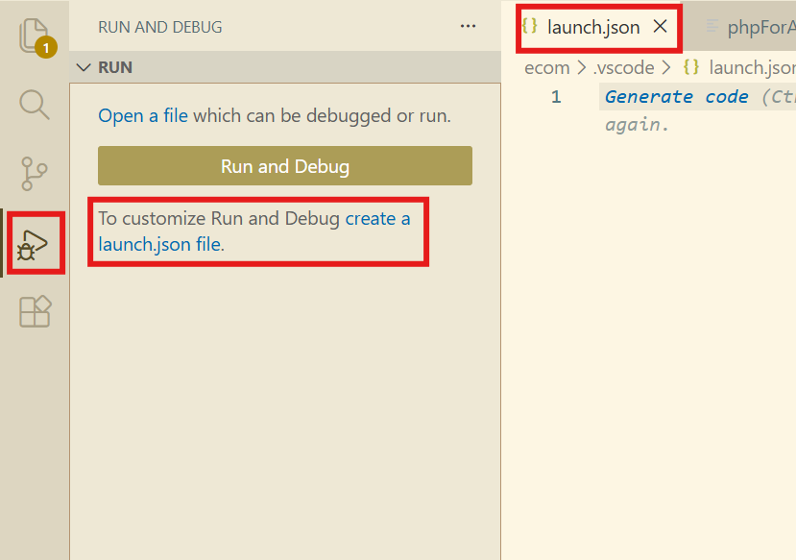
Sélectionner dans la liste de choix, Listen for XDebug | 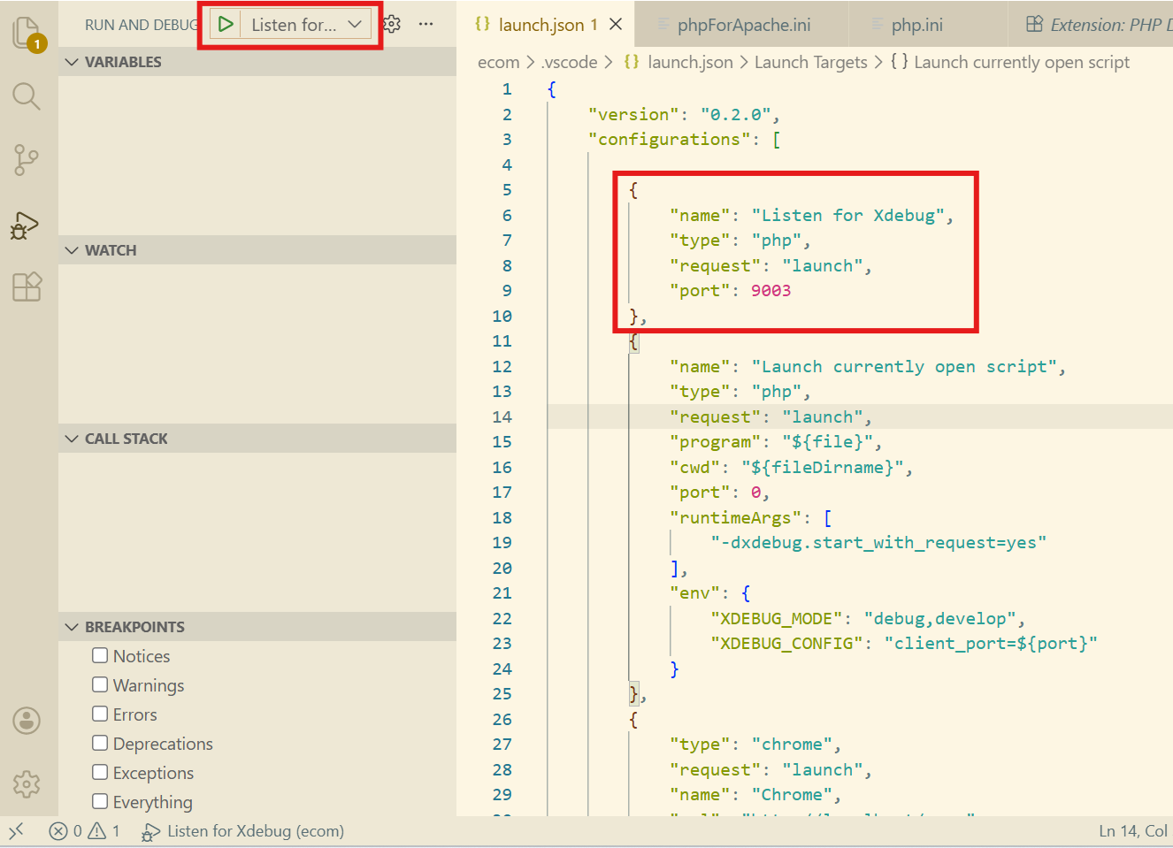
Cliquer le bouton play situé à gauche de la liste. | 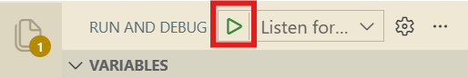
Constater l’apparition de la barre de débogage. | 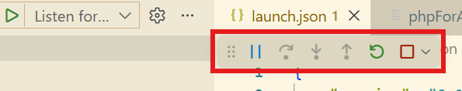
Ouvrir le fichier ecom/public/index.php  Déplacer le pointeur de la souris en marge gauche de la ligne 3.  Constater l’apparition d’une bulle d’aide indiquant : « Click to add a breakpoint ».  Cliquer pour ajouter un point d’arrêt  Constater l’apparition d’un point rouge représentant le point d’arrêt en marge gauche de la ligne 3. | 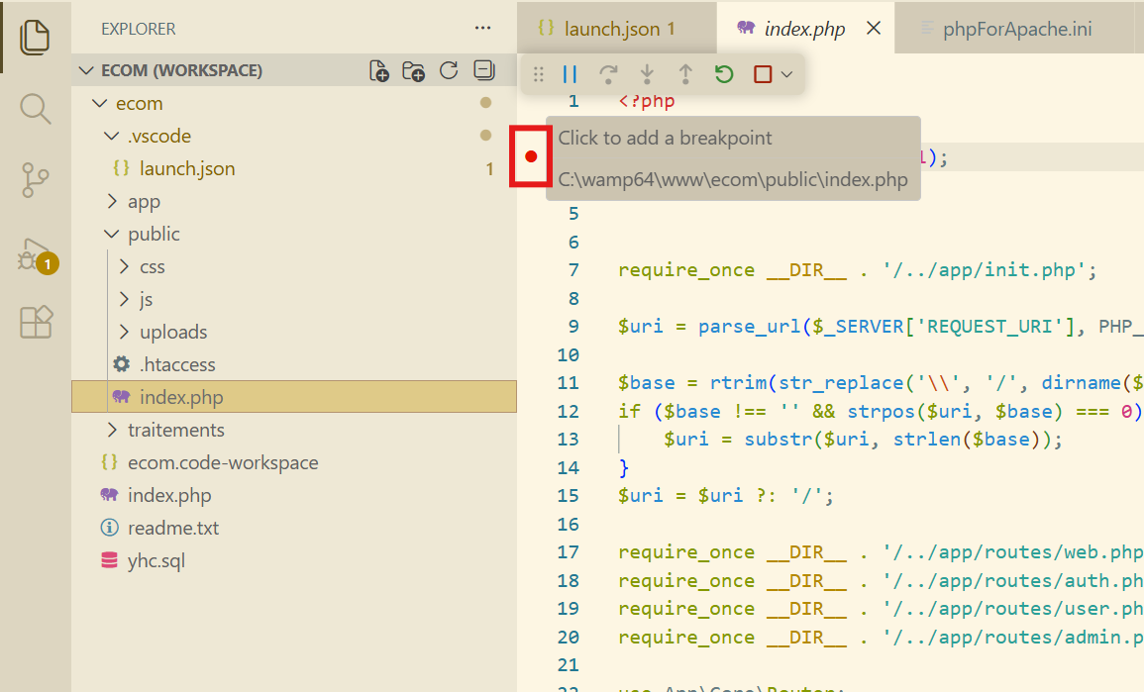
Ouvrir le navigateur et se rendre sur localhost  Dans « Vos VirtalHost », cliquer ecom | 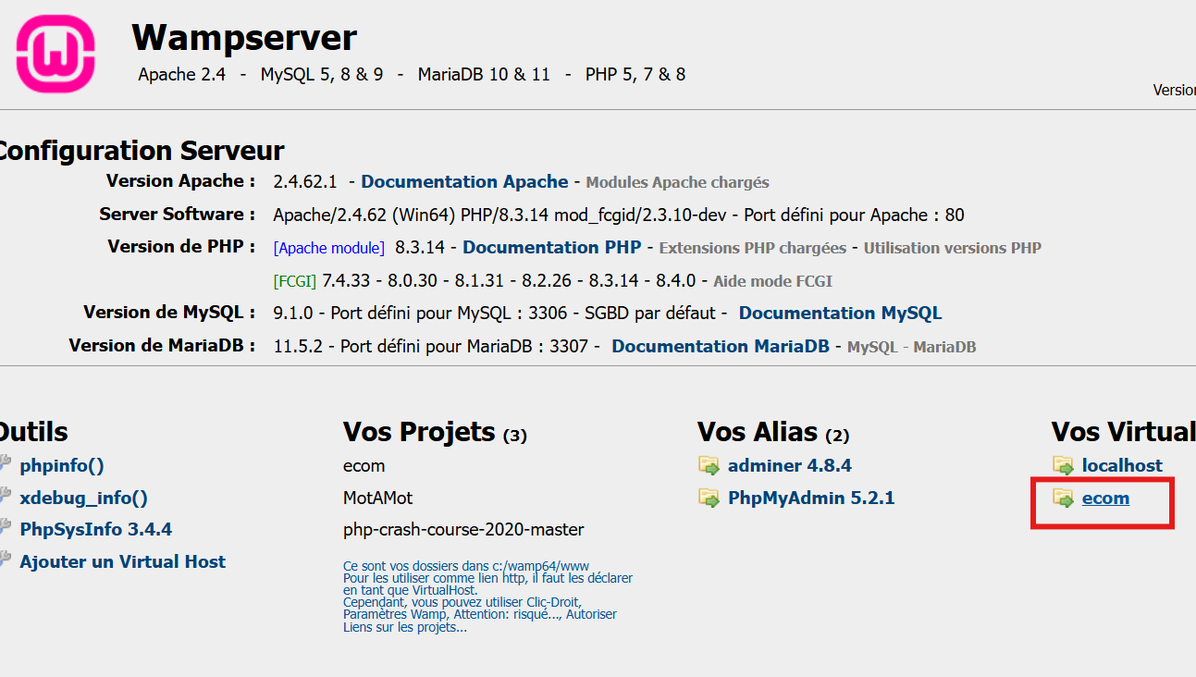
Constater que VS Code clignote dans la barre des tâches.  Cliquer VS Code dans la barre des tâches.  Constater l’arrêt de l’application ecom sur la ligne 3 du fichier index.php  Utiliser la barre de débogage pour poursuivre au pas à pas l’exécution de l’application et en suivre l’évolution des variables. | 